Title of the oral presentation or poster

A. First1,2, B. Second1,2 and C. Third1

1 Adress 1
2 Adress 2

E-mail: paquillo@email.com

Cuenta una leyenda sobre la puerta de la Justicia, relacionada con la construcción misma de la Alhambra (ver Fig. 1). Siempre se ha hablado de la dedicación puesta en la construcción de la Alhambra [1, 2], tanto en lo decorativo como en lo arquitectónico. Se asegura que tan sumamente recia era su construcción que, aún recibiendo el ataque de mil ejércitos enemigos, jamás caería. Así pues, el día que la llave del arco interior de la Puerta de la Justicia y la mano de su arco exterior se unan, es decir, si la Alhambra cae, será por que ha llegado el fin del mundo.
Otra leyenda cuenta sobre el Arco de la Justicia [2], que tal era la magnificencia de esta entrada a la Alhambra, que se aseguraba que ningún caballero, montado a caballo con su lanza, podría tocar con la punta de ésta la mano esculpida en lo alto del arco exterior. Tan seguros estaban de ello, que aseguraban que quien lo consiguiese conquistaría el trono de la Alhambra.

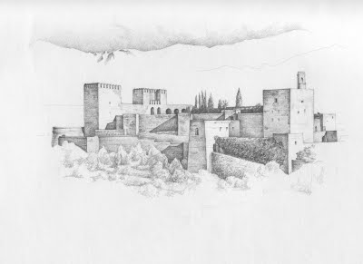

Figure 1: View of the Alhambra

[1] Authors, Journal, Volume, Page range (Year).
[2] Authors, Journal, Volume, Page range (Year).

